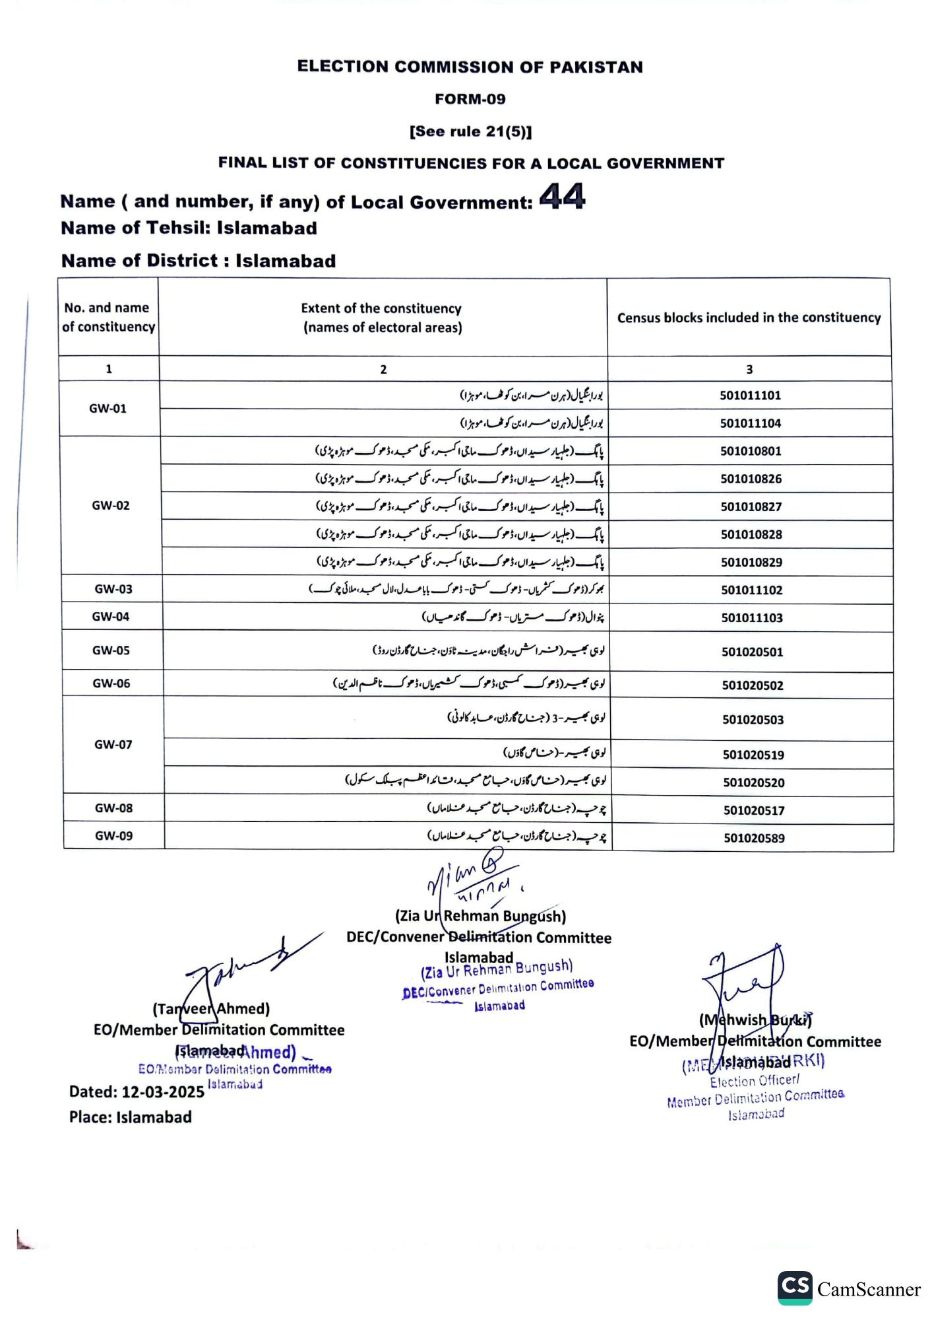
ELECTION COMMISSION OF PAKISTAN
FORM-09
[See rule 21(5)]
FINAL LIST OF CONSTITUENCIES FOR A LOCAL GOVERNMENT
Name ( and number, if any) of Local Government: 44 (and
Name of Tehsil: Islamabad
Name of District: Islamabad
No. and name of constituency
1
GW-01
GW-02
GW-03
GW-04
GW-05
GW-06
GW-07
GW-08
GW-09
Extent of the constituency (names of electoral areas)
2
بورا بنگیال ( ہرن مرا بین کو ٹھا، موہڑا)
بورا بنگیال ( ہرن مرا، بن کو ٹھا، موہڑا)
پانگ (جلہیار سیداں، ڈھوک ماجی اکبر، مکی مسجد، ڈھوک موہڑہ پڑی) پانگ (جلہیار سیداں، ڈھوک ماجی اکبر، مکی مسجد، ڈھوک موہڑہ پڑی) پانگ (جلہیار سیداں، ڈھوک ماجی اکبر، مکی مسجد، ڈھوک موہڑہ پڑی) پانگ (جلہیار سیداں، ڈھوک ماجی اکبر، مکی مسجد، ڈھوک موہڑہ پڑی) پانگ (جلہیار سیداں، ڈھوک ماجی اکبر، مکی مسجد، ڈھوک موہڑہ پڑی) بھوکر (ڈھوک کشمریاں۔ ڈھوک کتی۔ ڈھوک بابا عدل، لال مسجد، ملائی چوک)
پنوال (ڈھوک متریاں ڈھوک گاندھیاں)
لوہی بھیر (فراش راجگان، مدینہ ٹاؤن ، جناح گارڈن روڈ ) لوہی بھیر ( ڈھوک کمبی ، ڈھوک کشمیریاں، ڈھوک ناظم الدین )
لوہی بھیر - 3 ( جناح گارڈن، عابد کالونی)
لوہی بھیر - (خاص گاؤں)
لوہی بھیر ( خاص گاؤں ، جامع مسجد، قائد اعظم پبلک سکول)
چوچہ ( جناح گارڈن، جامع مسجد علاماں) چوچ ( جناح گارڈن، جامع مسجد علاماں)
Mimo
Jah
(Tanveer Ahmed)
EO/Member Delimitation Committee
Islamabadhmed)
EO/Membar Delimitation Committee Islamabad
(Zia Ur Rehman Bungush)
DEC/Convener Belimitation Committee
Islamabad
(Zia Ur Rehman Bungush)
DEC/Convener Delimitation Committee Islamabad
Dated: 12-03-2025
Place: Islamabad
Census blocks included in the constituency
3
501011101
501011104
501010801
501010826
501010827
501010828
501010829
501011102
501011103
501020501
501020502
501020503
501020519
501020520
501020517
501020589
(Mehwish Burki)
EO/Member/Delimitation Committee
(MEAslamabad RKI)
Election Officer/
Member Delimitation Committes Islamabad
CS CamScanner

